Els senyals de trànsit:

PERILL ROTONDA
PERILL SEMÀFOR
PERILL AEROPORT
PERILL RESSALT
PHOHIBIT APARCAR
SENYAL DE PARQUING
SENYAL DE PERILL DE NEU

SENYAL PERILL OBRES

Test de Educación Vial Primaria
• Escribe tu nombre y tu ciudad
• Lee las preguntas y las posibles respuestas con atención. Fijate bién en la foto de cada pregunta (si quieres verlas con más detalle pulsa sobre ellas).
• Marca las respuestas que creas qe son correctas y pulsa en botón de Enviar
• Si sacas más de un 8 tendrás un diploma personalizado que podrás imprimir!
• Si necesitas ayuda, puedes consultar las Señales de Circulación.
Tu nombre: |  |  | Tu ciudad :

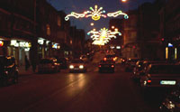 | Si circulo durante la noche en bicicleta:  A) Es indispensable llevar buena luz para ver.  B) Iré muy arrimado al lado derecho.  C) Es fundamental ver y ser visto.

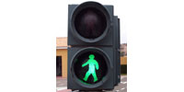 | Antes de empezar a cruzar, veis que "el peaton" verde ha comenzado a parpadear. ¿Qué haceis?:  A) Cruzamos corriendo  B) Cruzamos tranquilamente  C) No cruzamos

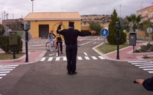 | ¿Qué quiere decir un Agente con una serie de pitidos cortos?:  A) Que nos detengamos.  B) Que reanudemos la marcha.  C) Que sigan los que se encuentran de frente.

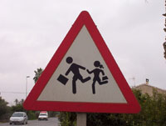 | Esta señal significa peligro por la proximidad de…:  A) un paso para peatones.  B) una zona destinada a carreras infantiles.  C) un lugar frecuentado por niños.

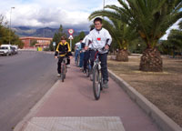 | Cuando circulo con bicicleta por aceras o paseos:  A) Lo haré con mucho cuidado para no molestar.  B) No se puede circular con una bicicleta por aceras y paseos.  C) Lo haré cuando no vea a nadie.

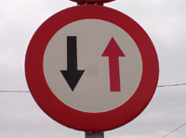 | Si vamos conduciendo una bicicleta y vemos esta señal en un paso estrecho…:  A) hay que pasar antes que los vehículos que vienen de frente.  B) siempre debemos dejar pasar a los vehículos que vienen de frente.  C) solo tenemos que dejar pasar a quien venga en sentido contrario si no podemos pasar los dos a la vez

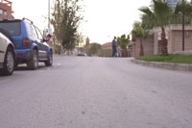 | El lugar donde se encuentran dos tramos de carretera de distinta inclinación se llama cambio de…:  A) rasante.  B) pendiente.  C) badén

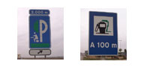 | Este tipo de señales se denomina:  A) De orientación  B) De indicación  C) Informativas de peligro

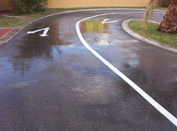 | Los pavimentos con arena, aceite o mojados por la lluvia...:  A) son más seguros.  B) permiten derrapar mejor con la bicicleta.  C) son más deslizantes.

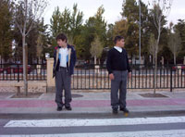 | Antes de cruzar una calle de dos sentidos, como norma, miramos...:  A) a la derecha y a la izquierda.  B) a la izquierda.  C) a la izquierda, a la derecha y otra vez a la izquierda.

1.- https://wordwall.net/play/9430/332/339

